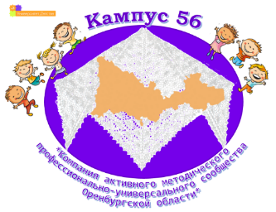
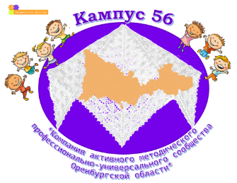
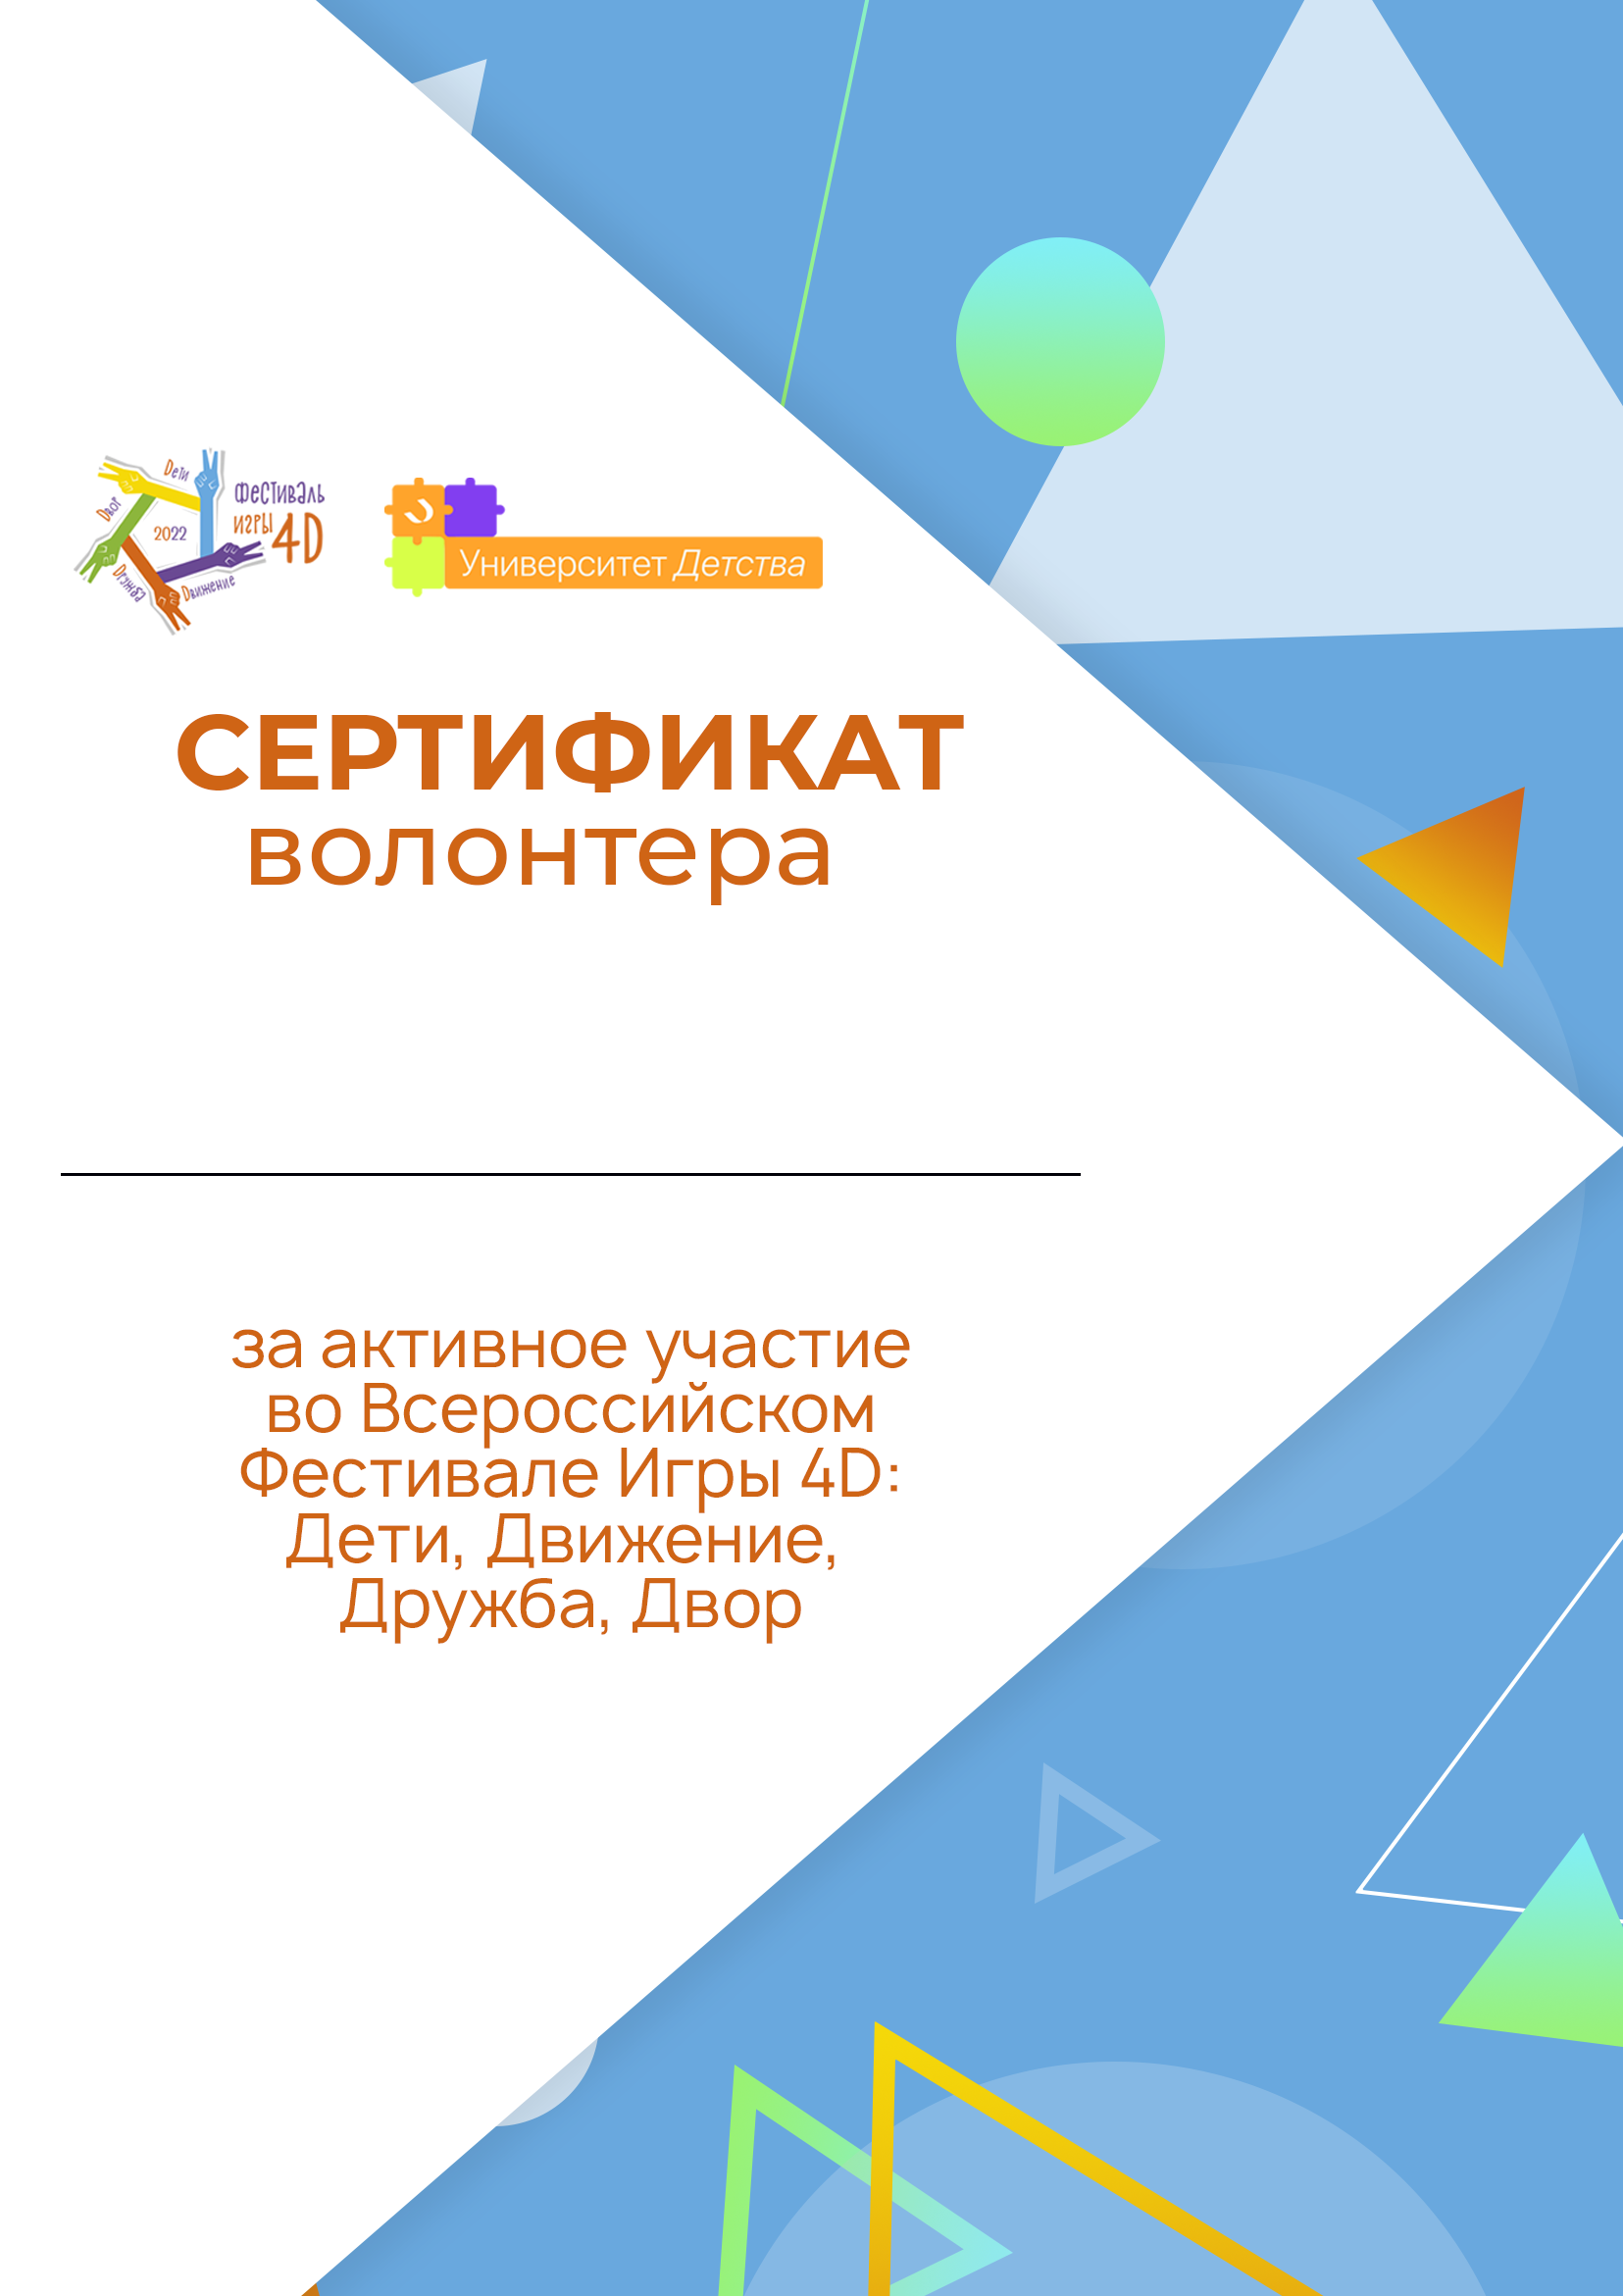
Г.Орск, 18-22.05.2022 г.
Г.Орск, 18-22.05.2022 г.
Фамилия,имя, отчество
Фамилия,имя, отчество

